Åhuse Vandværk a.m.b.a. |  | 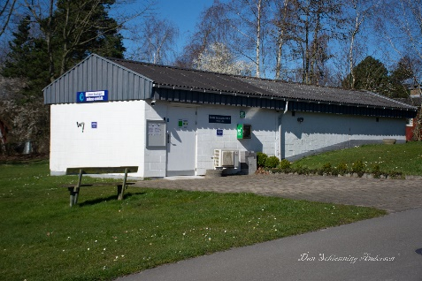
Flytte- og Ejerskifteanmeldelse

Ved flytning eller ejerskifte, skal der indsendes en flyttemeddelelse til vandværket. Herefter sender vi opgørelse med Deres eller vores tilgodehavende.
Opkrævning af fast bidrag og aconto for resten af perioden sendes til ny ejer.
Udfyld venligst nedenstående skema, og sende dette til flg. e-mailadresse: post@aahuse-vand.dk

Henvendelse fra:
Vedrører følgende ejendom (i foreningen): |  | , Ejby – 4070 Kirke Hyllinge
Flytning fra:
Navn (tidligere ejer ved ejerskifte):
E-mail:
Folkeregisteradresse:
Postnr. og by:
Forbrugernummer (eller 999):
Telefon:
Opgørelsesdato:
Målervisning:
Ejer flytter til:
Folkeregisteradresse:
Postnr. og by:

